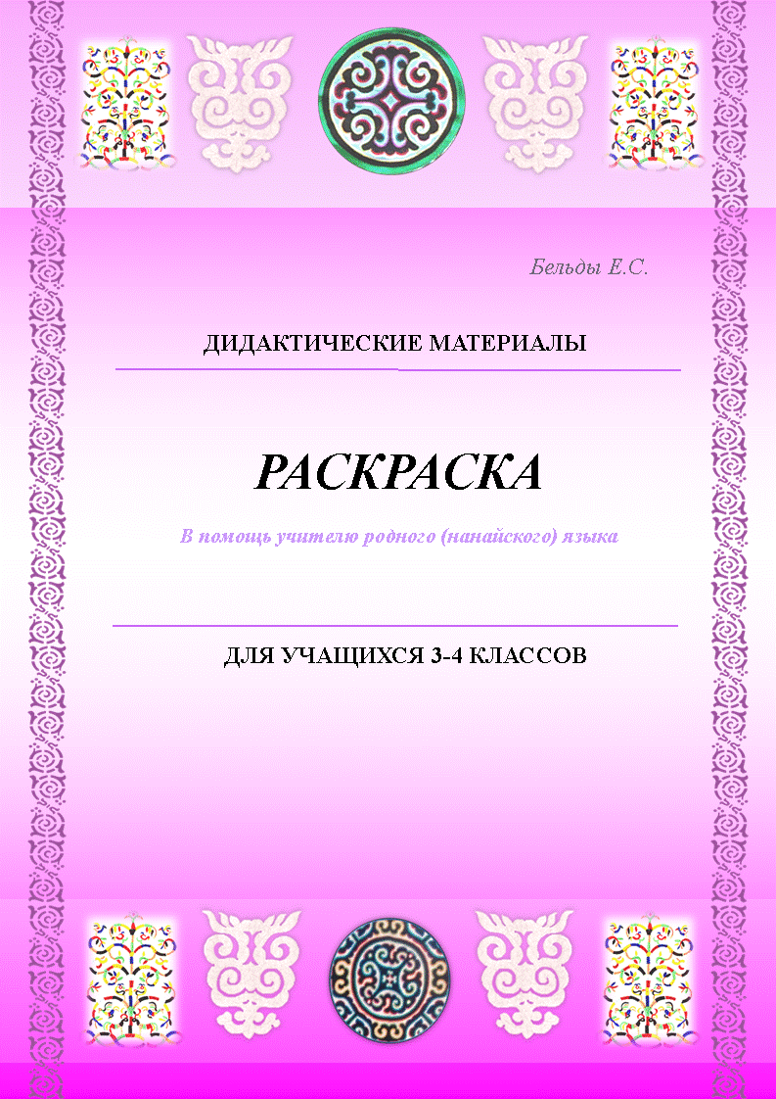

Развивающие игры

Составитель: Бельды Е. С., учитель нанайского языка
Дизайн: Гейкер Л.А., методист по использованию цифровых образовательных ресурсов в образовательном процессе.
Предлагаемый материал предназначен для обучающихся 2-5-х классов.
Пособие способствует усвоению лексики по теме «Дикие животные», формирует бережное отношение к природе родного края.
Пособие содержит игры: «Игру-головоломку», «Лабиринт», «Четвёртый лишний», «Лото-викторина», лото «Дикие животные».
Развивающие игры можно применять на уроках получения новых знаний, при закреплении иконроле.
Материал будет полезен учителям нанайского языка, воспитателям дошкольных учреждений.

Пособие разработано на основе дидактического материала по предмету
«Окружающий мир» для начальных классов.

Содержание
- Игра-головоломка ……………………………………………………………………3
- Игра «Лабиринт» ……………………………………………………………………..9
- Игра «Четвёртый лишний» ………………………………………………………….10
- Лото-викторина ……………………………………………………………………….11
- Лексическое лото по теме «Дикие животные» …………………………………….12

Игра-головоломка для обучающихся 3-4 классов
Описание игры: обучающиеся делятся на группы, им раздаются картинки - пазлы, с изображением частей тела животных. Необходимо собрать картинку за 2-3 минуты. Затем назвать животное по-нанайски, описать его, составив предложения. Побеждает та команда, которая быстрее соберёт картинку, и выполнит все условия игры.
Цель: формирование умений работать в группах, связно высказываться на нанайском языке, правильно описывая признаки животного.

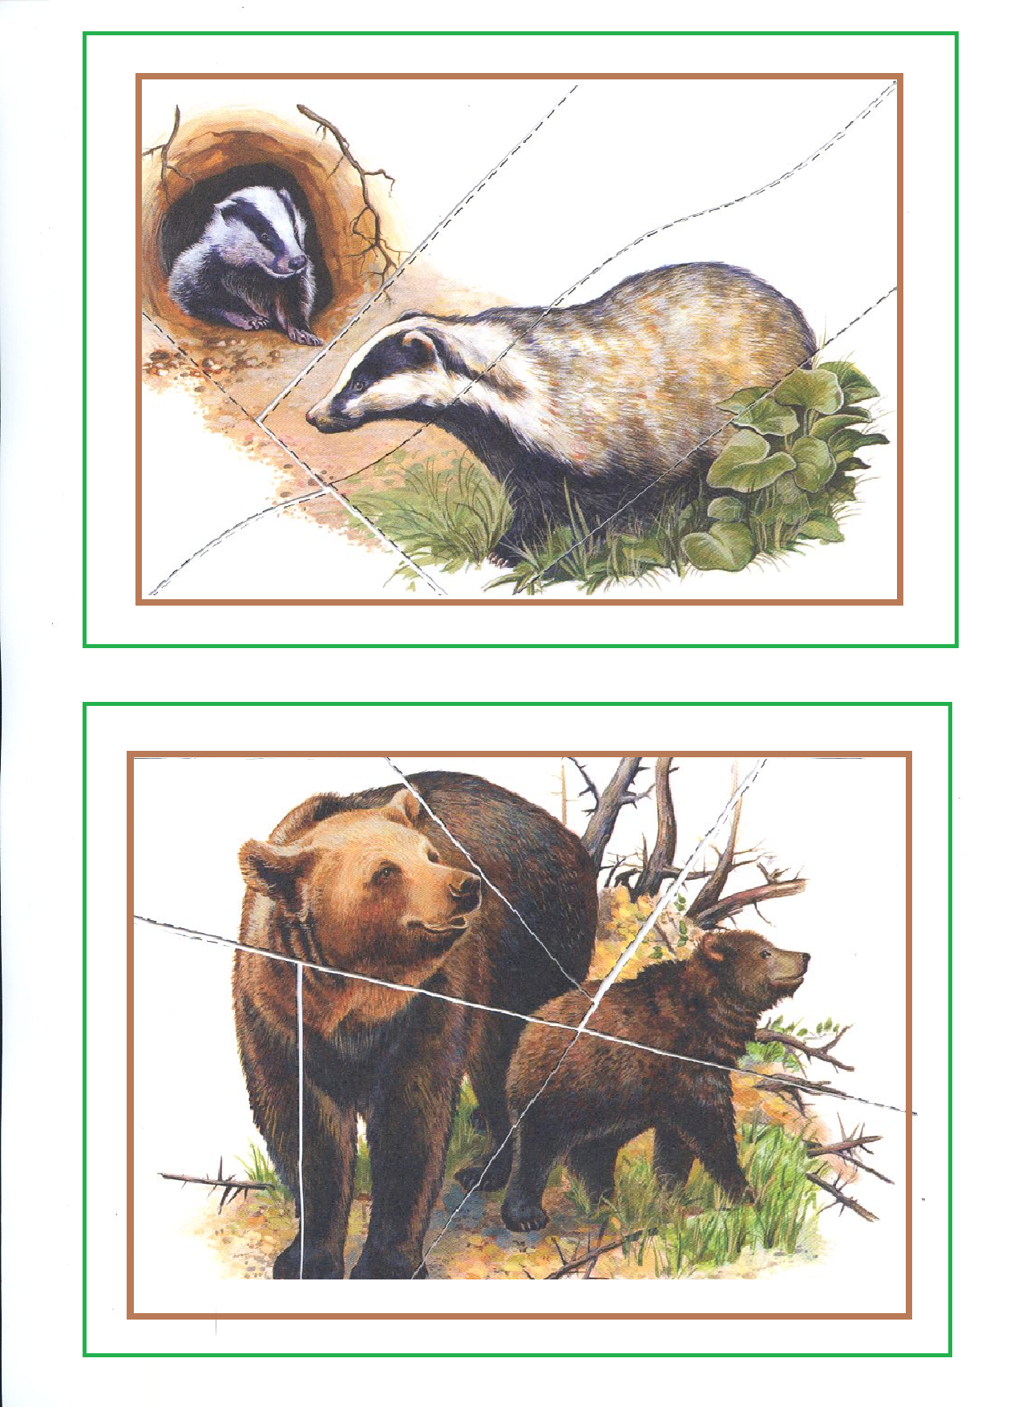

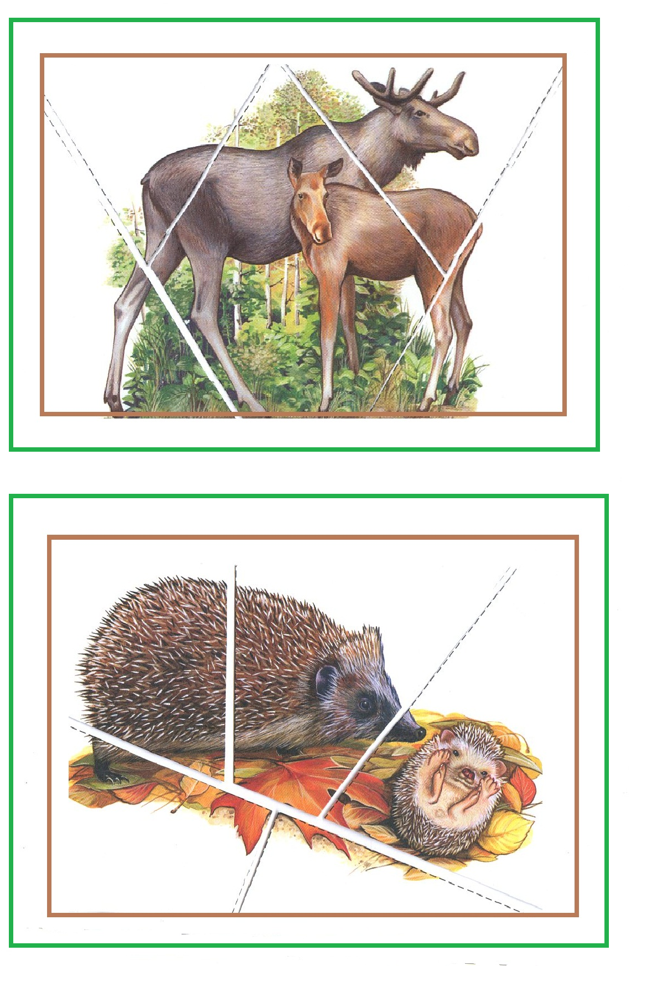

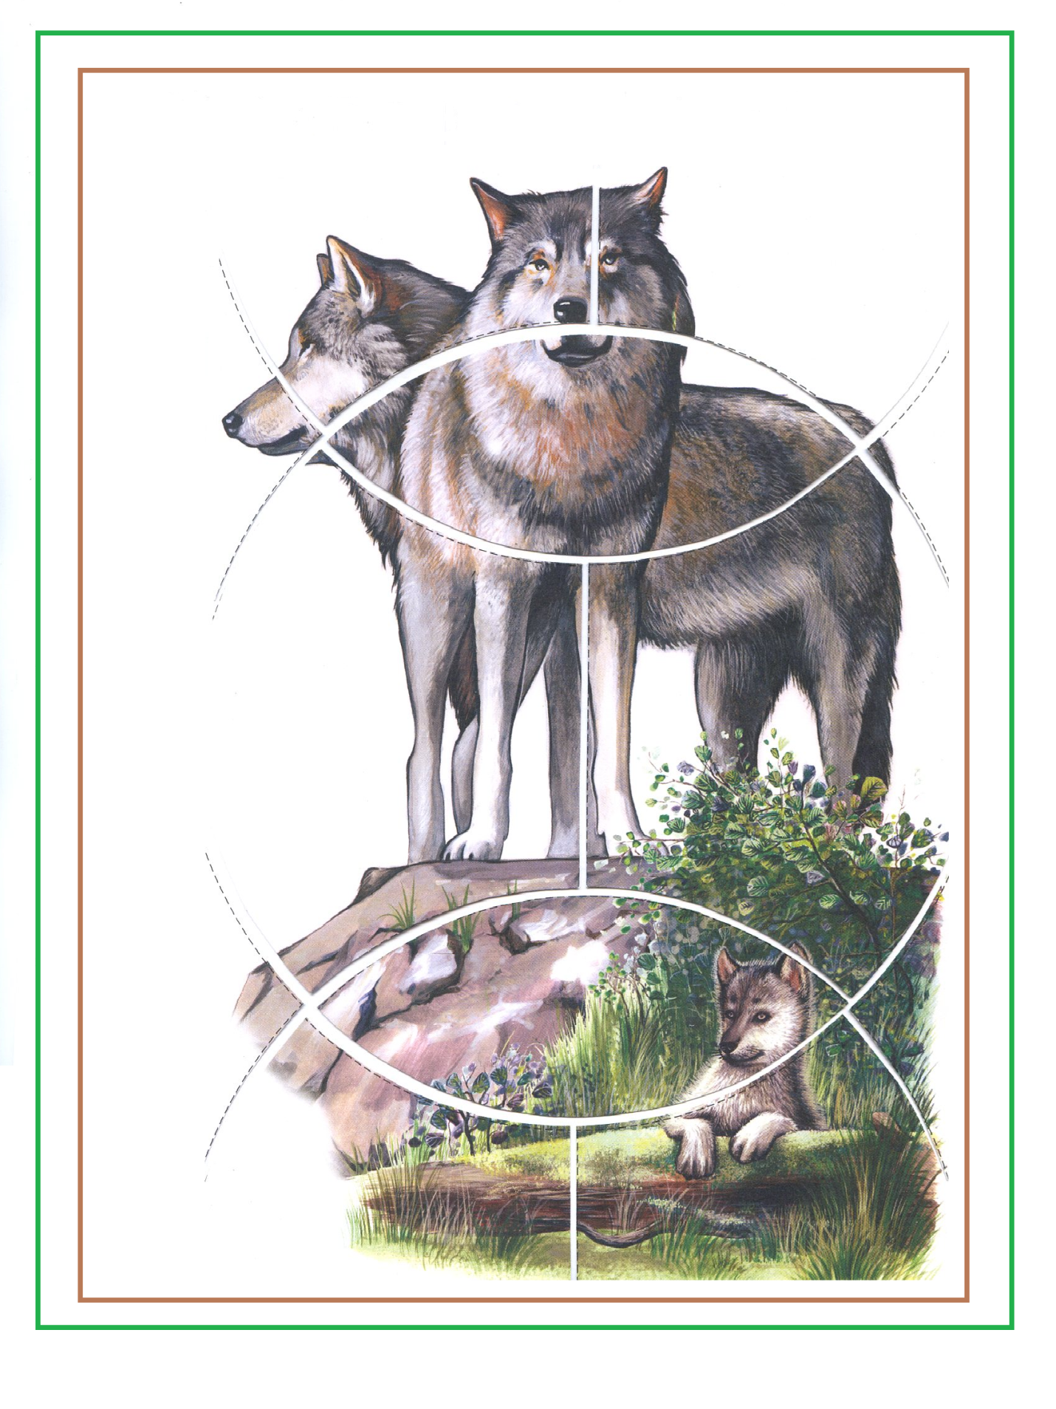

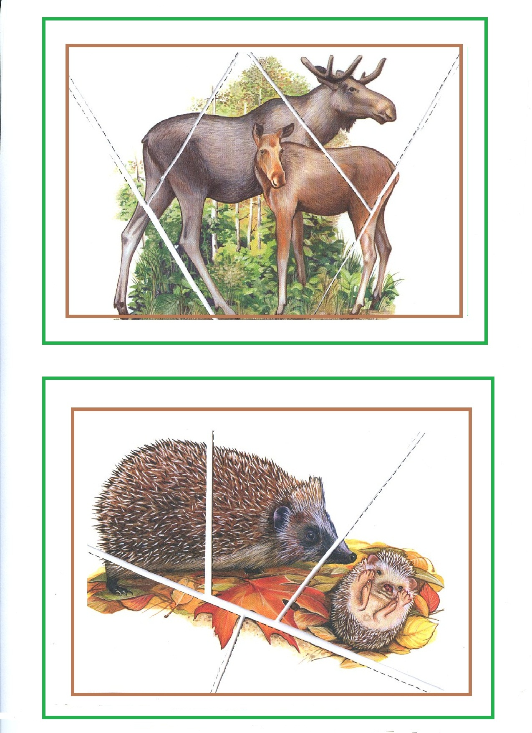

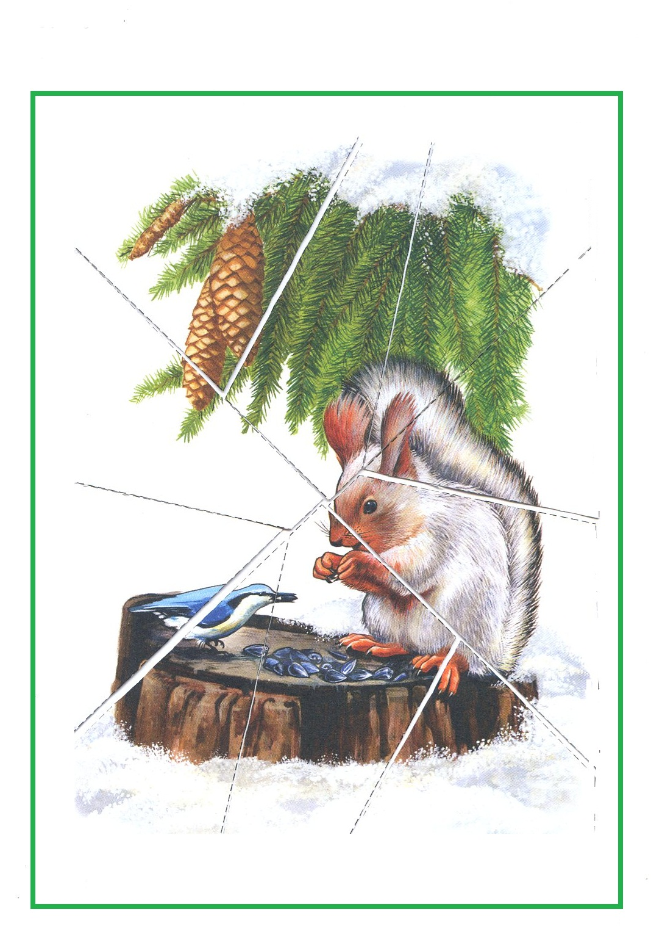

Игра «Лабиринт» для учащихся 2-3 классов
Описание игры: обучающиеся делятся на группы. Группам необходимо назвать животных, изображённых на картинке, по-нанайски. Затем «Помочь» животному с детёнышем добраться домой.
Цель: формирование умения слушать и вступать в диалог с товарищами, участвовать в коллективном обсуждении темы.
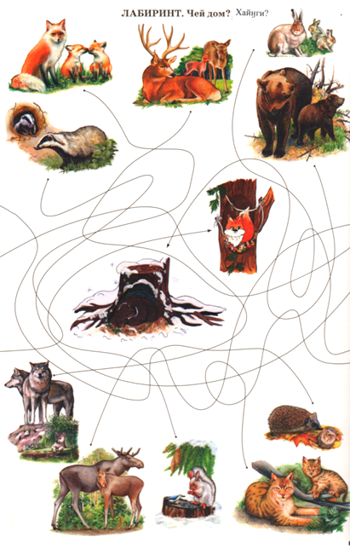
Игра «Четвёртый лишний» для обучающихся 4 класса

Описание игры: обучающиеся называют животных, изображённых на картинке, на нанайском языке. Находят «лишнее» животное, изображённое в одном ряду с другими животными. Например, на картинке, где изображены хищники, лишнее животное – заяц.
Цель: формирование умения классифицировать предмет по признакам, аргументировать свой ответ.
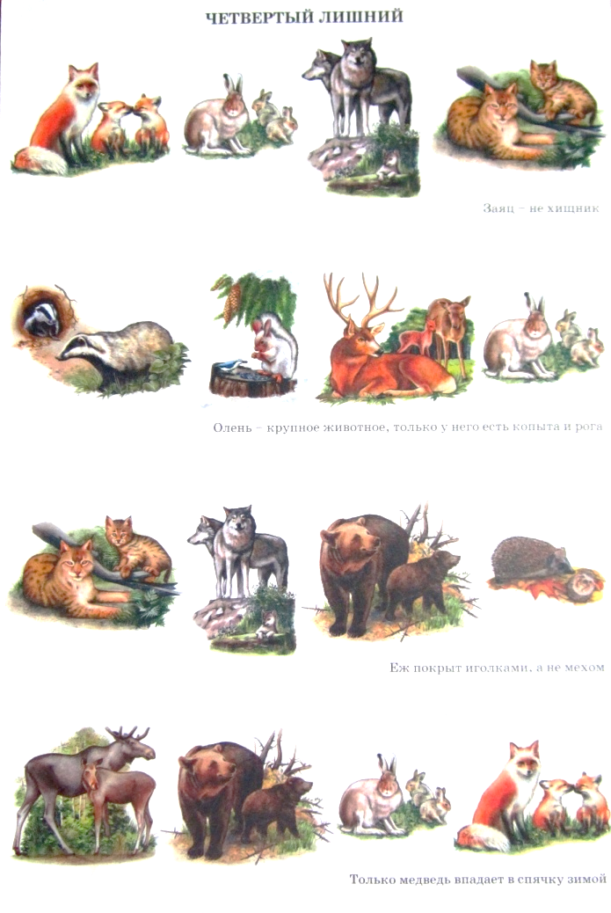

Лото-викторина для обучающихся 3-4 классов

Описание игры: обучающимся раздаются карточки-задания с вопросами на русском языке лицевой стороной вниз. Ученики берут карточку, зачитывают вопрос и отвечают на нанайском языке.
Цель: закрепление умений и навыков учащихся употреблять слова соответственно их лексическому значению.
Вопросы викторины:
- Назови всеядных диких животных.
- Какие дикие животные строят норы?
- Какие дикие животные впадают в спячку?
- Каких диких животных ты знаешь?
- Где могут жить дикие животные?
- У каких диких животных есть рога и копыта?
- Назови травоядных животных.
- Назови хищных диких животных.
- Детеныши каких животных появляются на свет в берлоге?
- Тело каких диких животных покрыто шерстью?

Лексическое лото по теме «Дикие животные»
Цель: проверить знания учащихся лексики по теме, закрепить навыки правильного произношения собственно нанайских слов.

Задание 1: Описание задания: каждому ученику выдаются наборы картинок с изображением диких животных и карточек с их названиями на нанайском языке. Задача: подобрать к каждому слову изображение животного и озвучить окружающим. Выигрывает тот, кто правильнее и быстрее подберёт к каждому слову изображение животного.

Хулу (белка) | Соли (лиса) | Мапа (медведь) | То (лось) | Гормахон (заяц)
Тугде (рысь) | Еңгур (волк) | Оён (енот) | Орон (олень) | Пунчилкэн (ёж)

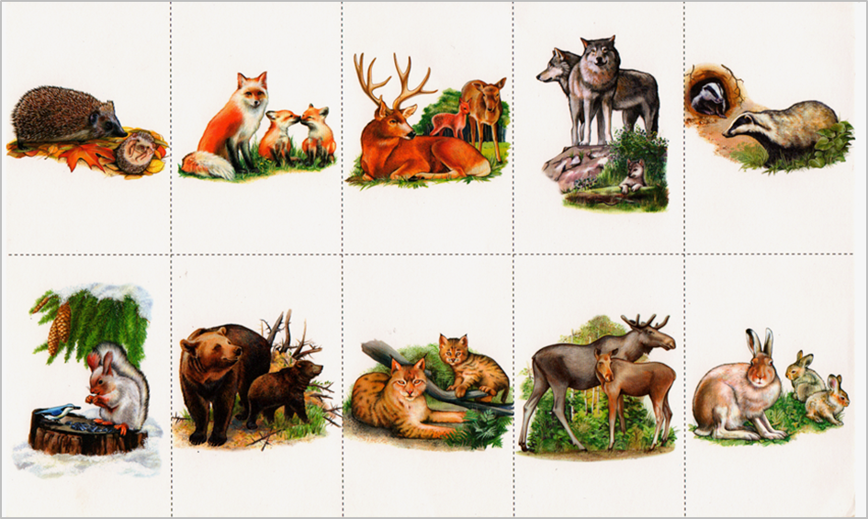

Задание 2: Описание задания: учащимся раздаются картинки с изображениями животных (См. Задание 1) и карточки с загадками на нанайском языке. Обучающиеся должны найти отгадку и положить её на соответствующее изображение карточки. Выполнив задание, озвучить ответы окружающим.

Туэ чагдян,  дёа кури  (Летом серый, зимой белый) | Боло акпаңгой, неңне кури  (Осенью засыпает,  весной просыпается) | Мола мокчаңга,  сиучихибмэ хэрсини  (По деревьям скачет, орешки грызёт) | Муйкини, хурмэвэ ирасойни  (Ползун ползёт, иголки несёт) | Ноңди туэ хай демусиди тутуйни?  (Кто зимой холодной  бродит злой, голодный)
Хамача кэкэсэду сиандуани  модорико би?  (У какой кисочки на ушах кисточки?) | Сэлэ-сола би тэтуэ  дуэтэлэ пулсини, хуйгуди поктова хаполини  (Рыжая шубка по лесу плутает, хвостом след заметает) | Нёани гой бэюнсэлбэ оркиласини. Нядяхава сиарини, дуэнтэ долани пулсини, тотам-да хуедии еңурбэ ваори мутэйни  (Он других не обижает. Ест траву, в лесу гуляет, но ветвистыми рогами может справиться с волками.) | Улэнди сиңактани, усэлтэ. Хуйгудуэни хоняптон. Сиаптаңгива баргини,  Хэм маңбоду силкойни  (Ценный мех, пушной зверёк. На хвосте его колечки. Из еды, что приберёг. Всё полощет хищник в речке.) | Хай дилидоани дуэнтэвэ ирасойни  (Кто на своей голове лес носит?)

